ΟΝΟΜ/ΝΥΜΟ: ΗΜ/ΝΙΑ:

ΤΜΗΜΑ:

**ΡΕΥΜΑ- ΕΡΓΑΣΙΑ 1**

**1.** Η ηλεκτρική πηγή σε ένα κύκλωμα

**α.** παράγει ηλεκτρικό φορτίο.

**β.** προσφέρει ενέργεια στο κύκλωμα.

**γ.** μετατρέπει την ηλεκτρική ενέργεια σε χημική.

**δ.** δημιουργεί ενέργεια από το μηδέν.

**2.** Σε κύκλωμα συνεχούς ρεύματος, η ένταση του ρεύματος που διαρρέει μια αντίσταση και η διαφορά δυναμικού στα άκρα της μετριούνται αντίστοιχα με αμπερόμετρο και βολτόμετρο. Τα όργανα αυτά συνδέονται:

**α.** το αμπερόμετρο παράλληλα και το βολτόμετρο σε σειρά με την αντίσταση.

**β.** το βολτόμετρο παράλληλα και το αμπερόμετρο σε σειρά με την αντίσταση.

**γ.** και τα δυο όργανα σε σειρά με την αντίσταση.

**δ.** και τα δυο όργανα παράλληλα με την αντίσταση.

**3. Ένας αγωγός διαρρέεται από ρεύμα έντασης I = 2Α. Να βρεθούν:**

**α) το φορτίο που περνά από μια διατομή του αγωγού σε χρόνο t = 10s.**

**β) ο αριθμός των ηλεκτρονίων που περνά από μια διατομή του αγωγού σε χρόνο t = 10s.**

Δίνεται: |qe| = 1,6·10-19C.

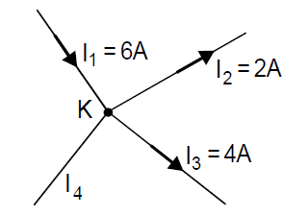

**4.** Στο παρακάτω σχήμα δίνονται οι εντάσεις των ρευμάτων που «εισέρχονται» και «εξέρχονται» σ’ έναν κόμβο Κ ενός ηλεκτρικού κυκλώματος.

Η ένταση του ρεύματος Ι4 είναι

**α.** 2 Α. **β.** 4 Α. **γ.** 0 Α. **δ.** 8 Α.

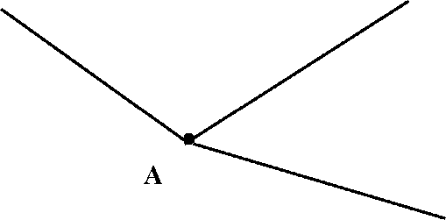**5.** Στον κόμβο Α ηλεκτρικού κυκλώματος ενώνονται τρεις αγωγοί που διαρρέονται από ρεύματα *Ι1, Ι2* και *Ι3* αντίστοιχα. Τρεις μαθητές διατυπώνουν τον 1ο κανόνα του Kirchhoff στον κόμβο Α, ως εξής :

1ος μαθητής, *Ι1 + Ι2 -Ι3 =* 0

2ος μαθητής, *Ι1 - I2 -Ι3*= 0

3ος μαθητής, *Ι1 + I2+ Ι3 =* 0

**5.1)**  Να επιλέξετε τη διατύπωση που είναι οπωσδήποτε *λανθασμένη.*

**α**. του 1ου μαθητή **β**. του 2ου μαθητή **γ**. του 3ου μαθητή

**5.2)** Να αιτιολογήσετε την επιλογή σας.